****Escuela de Educación Secundaria Técnica N°5

**Instalación, Mantenimiento y Reparación de Sistemas Computacionales**

Memorias

Trabajo Práctico N°2

**Profesor: Carnero, Walter**

**Alumnos:**

* **Cuello, Jeremías**
* **Carísimo, Lucas**

Curso: 7mo 1era TECIP

ACTIVIADES

1. Realice un cuadro donde se observe la clasificación de las memorias ROM y RAM de PC.

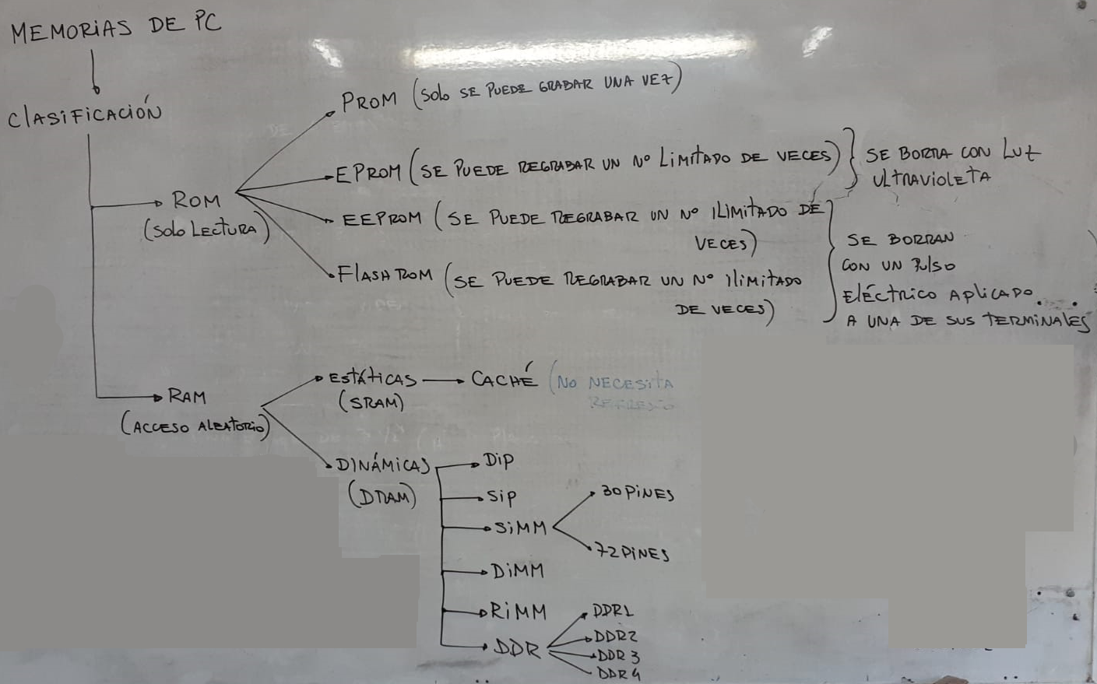

1. Realice el diagrama de las memorias RAM DIMM (tradicional, DDR 1, 2, 3 y 4), con escala 1:1 indicando ubicación de la mueca que la identifica. Además, indique la cantidad de contactos que tiene cada una.

**DIMM** **Tradicional**

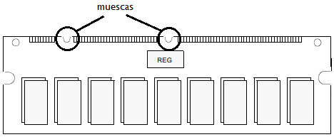

168 contactos.

**DDR1**

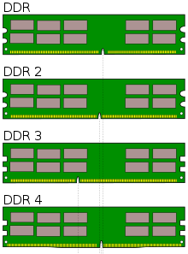

180 contactos

**DDR2**



 240 terminales.

**DDR3**



 240 terminales.

**DDR4**



288 contactos.

1. ¿Cuáles son los datos que debo tener en cuenta a la hora de comprar una memoria?

Compatibilidad con los zócalos de la mother, es decir, para qué RAMs soporta la mother. Caracterísitcas compatibles con el micro y mother como capacidad de almacenamiento [bytes], la frecuencia de trabajo [Hertz], el tiempo de acceso [sub-múltiplos seg.], y si es estática (SRAM) o dinámica (DRAM).

1. Indique para marcas genéricas los precios para:
2. DDR2 1Gb: $3.22USD - Samsung - [Link](https://www.ebay.com/p/16006024522?iid=275247532872&rt=nc). ~~$32USD – G.Skill -~~ [~~Link~~](https://www.radwell.com/es-ES/Buy/G%20SKILL/G%20SKILL/F2-8500CL5D-2GBPK) ~~(con envío).~~
3. ~~DDR2 2Gb: $1.299 - SK hynix/Samsung/Micron -~~ [~~Link~~](https://articulo.mercadolibre.com.ar/MLA-1114057372-memoria-ram-ddr2-2gb-800mhz-pc-_JM?matt_tool=51843786&matt_word=&matt_source=google&matt_campaign_id=14508409415&matt_ad_group_id=124055980742&matt_match_type=&matt_network=g&matt_device=c&matt_creative=543251949327&matt_keyword=&matt_ad_position=&matt_ad_type=pla&matt_merchant_id=271729741&matt_product_id=MLA1114057372&matt_product_partition_id=1414449658079&matt_target_id=aud-415044759576:pla-1414449658079&gclid=CjwKCAjw9LSSBhBsEiwAKtf0n2sKlzL3gWYK-mDkMnYdIEaFDnmuoknyJZpIqX2YqSIIeuEWVEaqnhoCSlUQAvD_BwE)~~.~~
4. DDR3 2Gb: $1.049,99 - Samsung - [Link](https://articulo.mercadolibre.com.ar/MLA-829671178-memorias-ram-para-pc-computadora-2gb-ddr3-oferta-_JM#position=5&search_layout=grid&type=item&tracking_id=737d7505-e61d-4636-a6a1-8e16cae17f64).
5. ~~DDR3 4Gb: $3.375 - Markvision -~~ [~~Link~~](https://www.mercadolibre.com.ar/memoria-ram-color-verde-4gb-1-markvision-mvd34096mld-16/p/MLA6166165?pdp_filters=category:MLA1694#searchVariation=MLA6166165&position=1&search_layout=grid&type=product&tracking_id=89f1c2c4-b437-4450-975b-7903d23b649d)~~.~~
6. ~~DDR4 8Gb NoteBook:~~ ~~$ - Samsung -~~ [~~Link~~](https://articulo.mercadolibre.com.ar/MLA-930010911-memoria-samsung-sodimm-ddr4-8gb-3200-mhz-m471a1k43db1-cwe-_JM#position=40&search_layout=grid&type=item&tracking_id=a618098a-6868-476f-aa25-659a106a881a)~~.~~
7. DDR4 8Gb: $6.999 - Corsair - [Link](https://www.mercadolibre.com.ar/memoria-ram-vengeance-lpx-gamer-color-negro-8gb-1-corsair-cmk8gx4m1d3000c16/p/MLA14728726?pdp_filters=category:MLA1694#searchVariation=MLA14728726&position=1&search_layout=grid&type=product&tracking_id=36cd580f-cb7c-477a-9b70-9d7917904c0e).
8. ¿Cuáles son las marcas de memorias que se recomiendan para armar un equipo “Gamer”, indique los precios con las marcas mencionadas para las memorias del punto 4?

Para armar un equipo Gamer recomiendo memorias RAM DDR4:

* Vengeance - 16GB - DRAM - $17.990.
* Kingston - 8GB - SDRAM - $7.999.
* Kingston - 8GB – SDRAM - $7.999.

1. Indique el concepto de latencia en una memoria.

Latencia refiere a los diferentes retardos producidos en el acceso a los distintos componentes de las memorias RAM. Estos retardos influyen en el tiempo de acceso a la memoria por parte de la CPU.

Existen varios tipos de latencia en las memorias. Las más importantes son:

* **CAS**: indica el tiempo que tarda la memoria en colocarse sobre una columna o celda.
* **RAS**: indica el tiempo que tarda la memoria en colocarse sobre una fila.
* **ACTIVE**: indica el tiempo que tarda la memoria en activar un tablero.
* **PRECHARGE**: indica el tiempo que tarda la memoria en desactivar un tablero.

1. Determine para las memorias que se muestran a continuación:

**Memoria 1**



1. Marca: Good RAM.
2. Frecuencia: 1333MHz.
3. Capacidad: 4GB.
4. Tipo de memoria: DDR3 DRAM.

**Memoria 2**



1. Marca: Super Talent.
2. Frecuencia: 800MHz.
3. Capacidad: 2GB.
4. Tipo de memoria: DDR2.

**Memoria 3**



1. Marca: SK hynix Korea.
2. Frecuencia: 1033MHz.
3. Capacidad: 2GB.
4. Tipo de memoria: DDR3 SRAM.

**Memoria 4**



1. Marca: Transcend.
2. Frecuencia: 2.133MHz.
3. Capacidad: 8GB.
4. Tipo de memoria: DDR4.